#### **TRƯỜNG ĐẠI HỌC SÀI GÒN**

# NHÓM 20

**Đinh Tuấn Hải - 3116410024**

**Tạ Văn Hà - 3116410022**

**XÂY DỰNG WEBSITE BÁN BÁNH**

**NGÀNH: CÔNG NGHỆ THÔNG TIN**

**TRÌNH ĐỘ ĐÀO TẠO: ĐẠI HỌC**

GIẢNG VIÊN HƯỚNG DẪN: HUỲNH THẮNG ĐƯỢC

**Mô tả đồ án:**

Xây dựng website bán bánh, cùng với đó là hệ thống quản lý: bánh, loại bánh, đơn hàng, tài khoản, giao hàng cho khách. Tích hợp thanh toán trực tuyến lẫn thanh toán khi nhận hàng, tăng sự thoải mái cho khách hàng. Với chính sách ưu đãi hoàn trả khi sản phẩm bị lỗi.

**Sơ đồ diagram:**

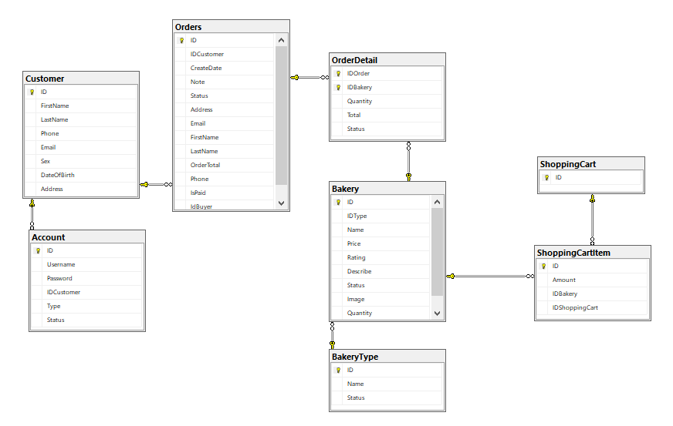

**Sơ đồ User-Case:**

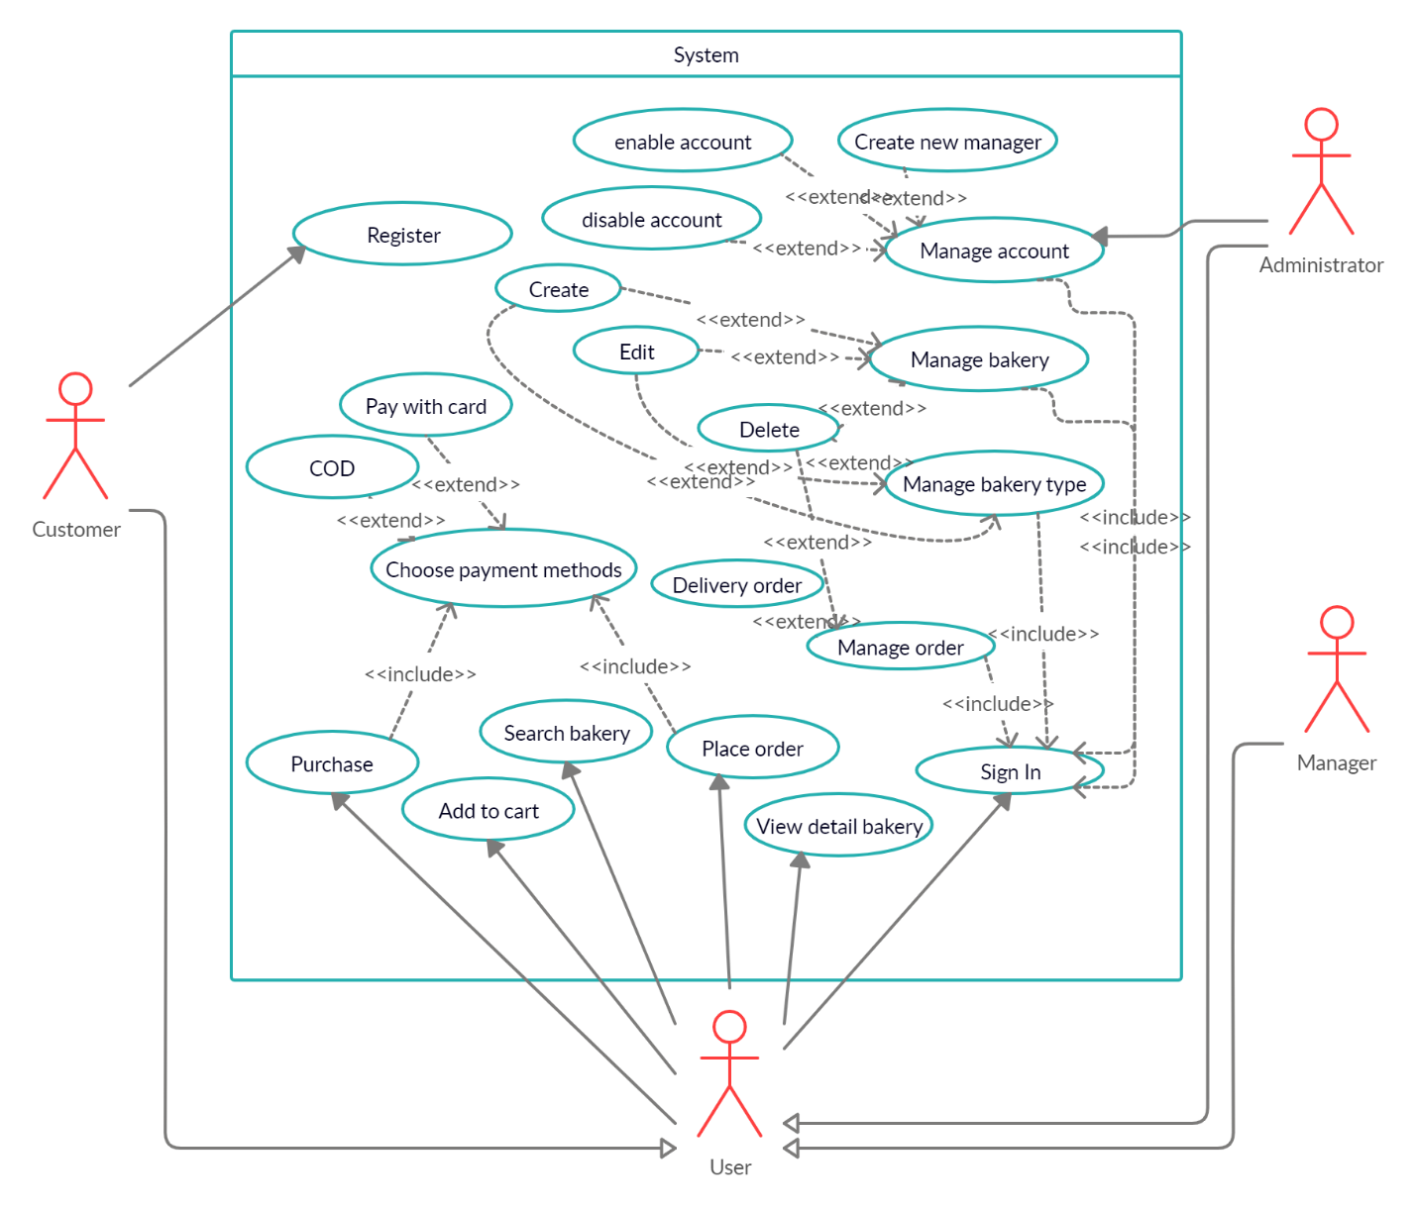

**Sơ đồ active:**

